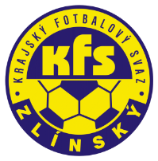
ZLÍNSKÝ KRAJSKÝ FOTBALOVÝ SVAZ
Hradská 854, 760 01 ZLÍN
Tel: 577 019 393
Email: lukas@kfszlin.cz
__________________________________________________________________________

Rozhodnutí DK Zlínského KFS ze dne 8.8.2018

Mikula Jiří – 94020668 – TJ Buchlovice – ZČN na 1 SU od 5.8.2018, poplatek 300,- Kč
§ 43/1 DŘ – narušení řádného průběhu hry

Jenček Aleš - 830408886 – FK Lužkovice – poplatek 200,- Kč
§ 41 DŘ – žádosti se nevyhovuje

Zdeněk Kadlček
předseda DK Zl KFS

